**Dokumentacja zmian, wydanie 2024.09**

# Mój Zespół

Stwierdzono problem polegający na tym, że funkcja udostępniania zajęć pomiędzy planistami (pole Mój Zespół na poziomie użytkownika) nie działała prawidłowo w przypadku, gdy nazwy autoryzacji były zapisywane małymi literami. Problem został rozwiązany. **W celu pozbycia się problemu należy zainstalować najnowszą wersję Aplikacji plansoft.org.**

# Statystyki

Stwierdzono błąd w oknie statystyki polegający na tym, że gdy nazwa formy była dłuższa niż 30 znaków, wówczas w oknie statystyki pojawiał się komunikat „Nazwa zbyt długa”. Wprowadzono zmianę polegającą na tym, że długie nazwy form są skracane w statystykach automatycznie do 30 znaków. **W celu pozbycia się problemu należy zainstalować najnowszą wersję Aplikacji plansoft.org.**

# Sprawdzenie, czy dostęp do sali został zablokowany na poziomie rozkładu zajęć

W programie Planosoft.org można zablokować możliwość planowania zajęć w Sali, na poziomie całego rozkładu zajęć, poprzez wpisanie powodu w zakładce Notatki, o tutaj.

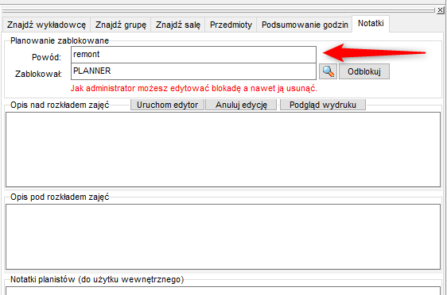

W nowej wersji programu wprowadzono zmianę polegającą na tym, że można teraz łatwo sprawdzić, do których sal planowanie zostało zablokowane. Dodano kolumnę **Blokada?** widoczną w oknie Sale. W kolumnie **Blokada?** wyświetlana jest nazwa semestru, w którym nie można planować zajęć. Jeżeli wartość kolumny Blokada? Jest pusta, to znaczy, że nie ma blokady.

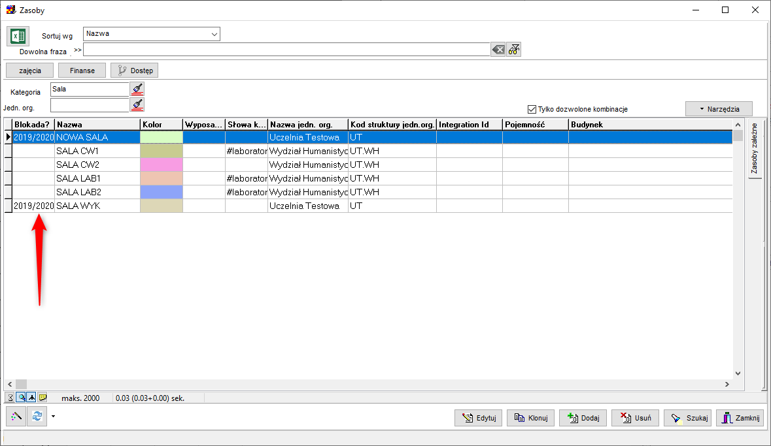

Aby dowiedzieć się, kto założył blokadę, należy wejść na rozkład Sali i sprawdzić szczegóły blodady w zakładce Notatki (kto utworzył i jaki jest powód założenia blokady)

Aby zobaczyć zmiany opisane w tym dokumencie należy pobrać i zainstalować najnowszą wersję Aplikacji plansoft.org.

Link do pobrania Aplikacji:

